QK-JLGLCD008液晶显示器操作说明
一、屏幕显示内容
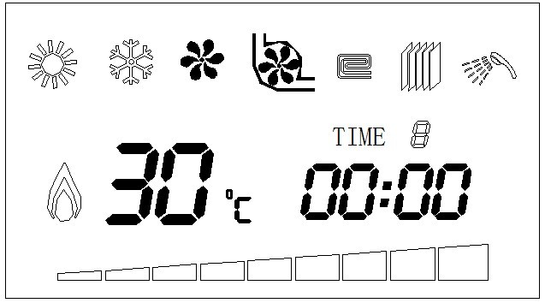
图示 | 名称 | 说明 | 备注
 | 冬季模式图标 | 显示时,表示此时为冬季模式，在此模式下具有采暖功能和洗浴功能。
 | 夏季模式图标 | 显示时,表示为夏季模式，可运行洗浴功能，不能运行采暖功能
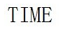 | 定时图标 | 显示时,表示此时采暖模式在已开启定时的时段运行。
 | 风机运行图标 | 显示时,表示已启动风机运行。
 | 水泵运行图标 | 显示时，表示已启动水泵运行。
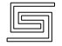 | 地暖模式图标 | 显示时,表示系统运行在地暖取暖模式。
 | 散热器采暖  模式图标 | 显示时, 表示系统运行在散热器取暖模式。
 | 洗浴模式图标 | 显示时, 表示此时正在运行洗浴功能。
 | 温度显示图标 | 显示时, 在采暖功能时，表示此时是采暖水系统的温度，在洗浴功能时，表示此时是洗浴水的温度，在设置温度时显示设置温度。故障时，闪烁显示故障代码。
 | 时段图标 | 分为8个定时段，点亮时表示有定时功能，显示数值表示进入该时段工作。
 | 着火图标 | 显示时，表示机器处于燃烧状态
 | 火力指示图标 | 显示时，表示燃烧状况及火力大小
 | 时间图标 | 显示时间，闪烁显示时为设定的时间
二、按键说明
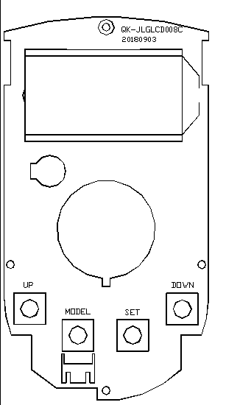
按键 | 名称 | 说明 | 备注
MOD | 模式转换键 | 开机/卫浴/供暖/关机。四个功能转换。
设置 | 设置键 | 设置参数时使用，具体步骤如下
上调 | 上调键 | 对设定值的数值进行上调。
下调 | 下调键 | 对设定值的数值进行下调。
三、具体操作
1、按键功能说明
“MOD”键：开机/卫浴/供暖/关机。四个功能转换。
“上升”键：对设定值的数值进行上调，每按一下上升一个值。连按速率3Hz。
“下降”键：对设定值的数值进行下调，每按一下下降一个值。连按速率3Hz。
“SET”键：在关机状态下强按下对时钟时、分，定时段的时、分、温度进行移位切换，按“升/降”键对数值进行设置，无操作8秒后退出设定状态。
2、定时设置
关机状态下按下“SET”设置键，对时间、定时段时间和温度进行相应的设置如下表。（移位切换）

按键次数 | 显示内容 | 功能说明
第1次 | 时钟 | 对系统时、分进行设置，按上调（UP）/下调（DOWN）键数值进行设置，无操作8秒后或按开关退出设置状态。
第2次 | 分钟 | 对系统时、分进行设置，按上调（UP）/下调（DOWN）键数值进行设置，无操作8秒后或按开关退出设置状态。
第3次 | 定时段1时钟 | 定时段时、分、温度进行设置，按上调/下调键对  数值进行设置，无操作8秒后或按开关退出设置状态。
第4次 | 定时段1分钟 | 定时段时、分、温度进行设置，按上调/下调键对  数值进行设置，无操作8秒后或按开关退出设置状态。
第5次 | 定时段1温度 | 定时段时、分、温度进行设置，按上调/下调键对  数值进行设置，无操作8秒后或按开关退出设置状态。
第6次 | 定时段2时钟 | 定时段时、分、温度进行设置，按上调/下调键对  数值进行设置，无操作8秒后或按开关退出设置状态。
第7次 | 定时段2分钟 | 定时段时、分、温度进行设置，按上调/下调键对  数值进行设置，无操作8秒后或按开关退出设置状态。
第8次 | 定时段2温度 | 定时段时、分、温度进行设置，按上调/下调键对  数值进行设置，无操作8秒后或按开关退出设置状态。
第n次 | 。。。 | 。。。
第24次 | 定时段8时钟 | 定时段时、分、温度进行设置，按上调/下调键对  数值进行设置，无操作8秒后或按开关退出设置状态。
第25次 | 定时段8分钟 | 定时段时、分、温度进行设置，按上调/下调键对  数值进行设置，无操作8秒后或按开关退出设置状态。
第26次 | 定时段8温度 | 定时段时、分、温度进行设置，按上调/下调键对  数值进行设置，无操作8秒后或按开关退出设置状态。
在冬季模式下长按设置键（SET）启动或关闭定时功能。
定时功能总共分为8个时段，每个时段默认为3个小时，第1时段为00：00开始，第2时段为03：00开始···第8时段为21：00开始，可以设置改变定时段起始时间、关闭时间及工作温度。
3、系统时间设置
关机状态下按“SET”键，进入基准时间设置，按“SET”在小时和分钟进行切换，通过“上调”键和“下调”键对参数进行更改。
4、系统参数设置
“上升/下降”组合键：同时按下组合键，进入参数设定状态。温度位显示参数符号；按“MOD”显示对应的参数值，按“上调”键和“下调”键则参数符号或参数值进行上升或下降设置。
参数类型 | 参数说明 | 参数范围 | 默认值
LO | 设备升数选择 | 8、10、12、14、16、18、20 | 10
FA | 阀体选择 | 00：大电流阀 01：小电流阀 | 00
CS | 采暖方式 | 60:地暖; 80:散热 | 80
HC | 回差温度 | 5-30 | 30
PH | 最大功率 | 最小功率 ～ F5 | 按厂商要求
PL | 最小功率 | 05 ～ 最大功率 | 按厂商要求
DH | 点火功率 | 最小功率 ～ 最大功率 | 按厂商要求
CL | 机型选择 | 00：套管机；01：板换机 | 01
SP | 压力开关选择 | 00：压力开关；01：压力传感器 | 00
Sb | 水泵运行选择 | 00：水泵间歇运行；01：水泵常转 | 00
qU | 退出 | 按下“开关”键则保存退出

进入WIFI设置：同时按下设置键和上调键5s,蜂鸣器响一声，显示屏温度处显示A1进入配置模式，显示A8时，配置完成。
四、故障代码
注： 故障保护及报警功能：发生故障保护时，立即关闭所有燃气通路电磁阀，并发出报警声，显示故障代码。故障保护种类和代码如下：
故障代码 | 故障类型和定义 | 备注
E0 | 低温防结冰报警 | 温度＞1℃后可自动恢复
E1 | 点火失败或意外熄火 | 不可自动恢复
E2 | 风压或风机故障 | 15min内可自动恢复
E3 | 机械温控器故障 | 不可自动恢复
E4 | 温度探头超温保护故障 | 不可自动恢复
E5 | 卫浴进水温度传感器故障 | 可自动恢复
E6 | 卫浴出水温度传感器故障 | 可自动恢复
E7 | 供暖温度传感器故障 | 可自动恢复
E8 | 火焰检测故障（伪火或残火） | 可自动恢复
E9 | 水压故障 | 可自动恢复
- 电气图纸
1、底层线路图

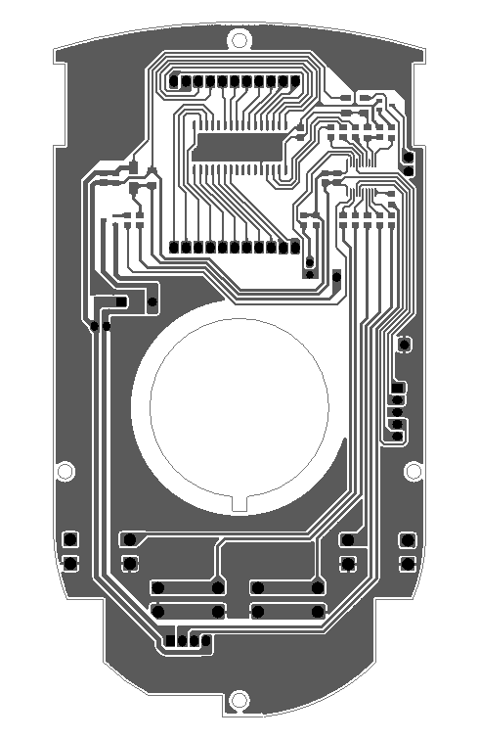

- 顶层丝印图

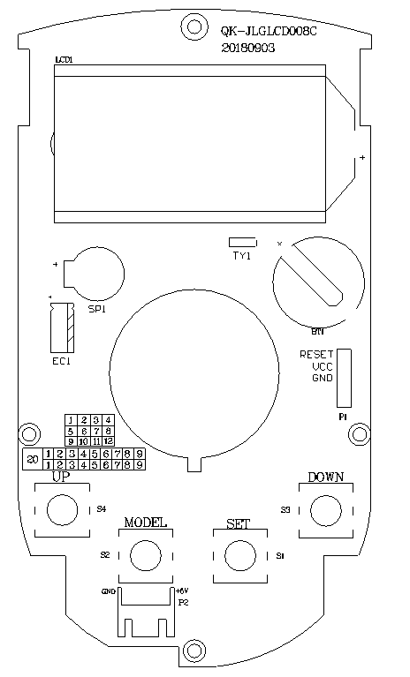
3、底层丝印图

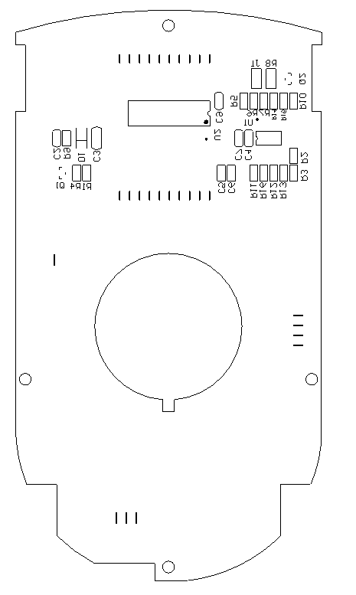

附录

